Задачи на доказательство геометрических фактов.
Задача 1. Докажите, что биссектрисы смежных углов перпендикулярны.
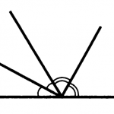
Задача 2. Два отрезка AC и BD пересекаются в точке O, которая является серединой каждого из них. Докажите равенство треугольников ACD и CAB.
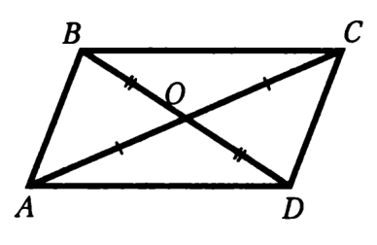
Задача 3. Докажите, что медиана, проведенная к основанию равнобедренного треугольника, является биссектрисой угла, противолежащего основанию, а также перпендикулярна основанию.
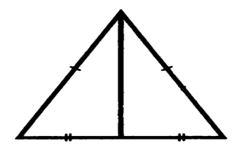
Задача 4. Докажите, что медианы, проведенные к боковым сторонам равнобедренного треугольника, равны.
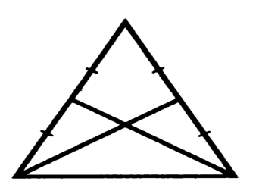
Задача 5. Докажите, что биссектрисы, проведенные из вершин основания равнобедренного треугольника, равны.
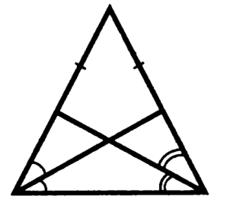

Задача 6. Докажите, что отрезки касательных, проведенных к окружности из одной точки, равны.
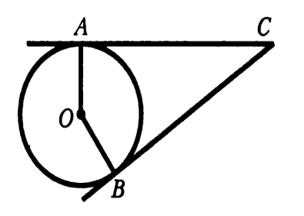
Задача 7. Докажите, что диаметр, проходящий через середину хорды окружности, перпендикулярен ей.
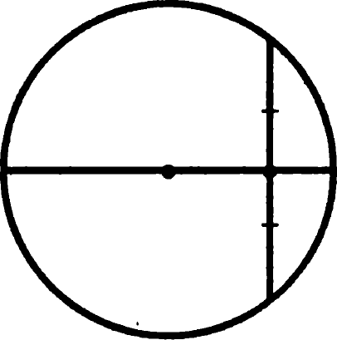

Задача 8. Докажите, что если в четырехугольник можно вписать окружность, то суммы длин его противоположных сторон равны.
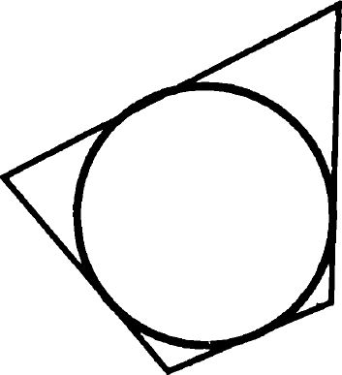

Задача 9. Докажите, что если около четырехугольника можно описать окружность, то суммы его противолежащих углов равны.
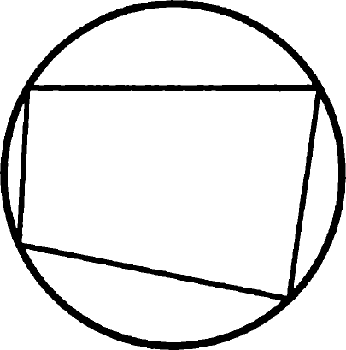

Задача 10. Докажите, что если около трапеции можно описать окружность, то трапеция равнобедренная.
